3-3.編製具在地化特性之防災教育相關教材
實施日期 | 110學年度下學期
參加對象 | 二年級學生
宣導內容 | 將防災教育融入校本課程教材及班會議題中討論
執 行 情 形
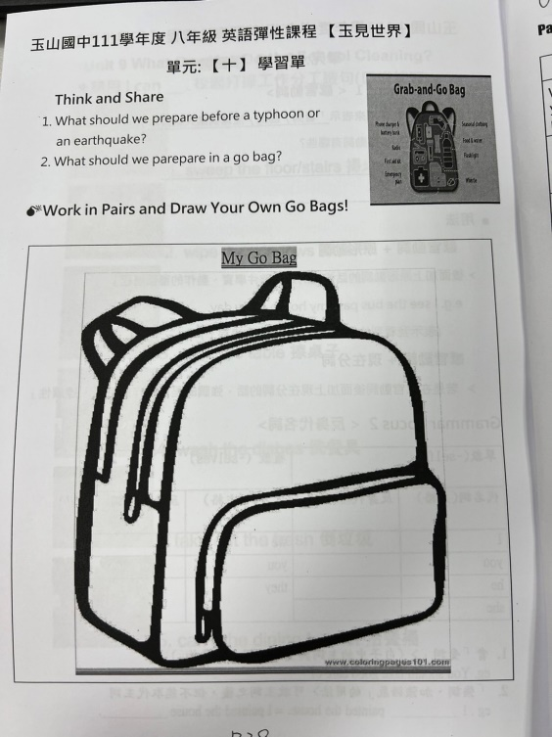 |  | 